分數概念測驗卷
班級： 姓名： 測驗日期：102年 月 日
請在每一題中，選出適合的答案，並且在下面寫出為何選這個答案的理由。
( )1.下列哪一個圖形塗色部分可以表示3/4？
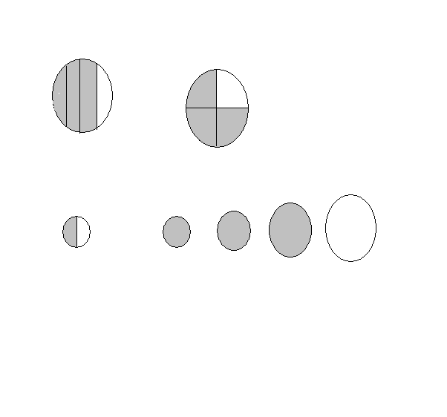
Ａ. B.

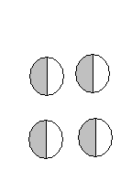
C. D.

我的理由是（ ）
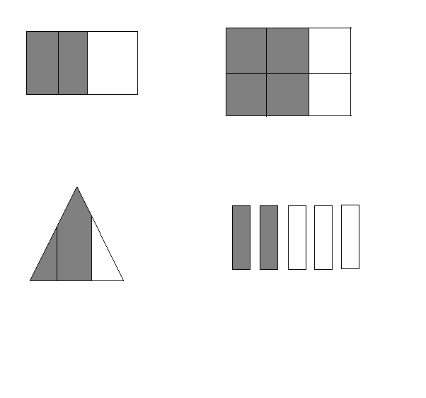
( )2.下列哪一個圖形塗色部分可以表示2/3？
- B.

- D.

我的理由是（ ）
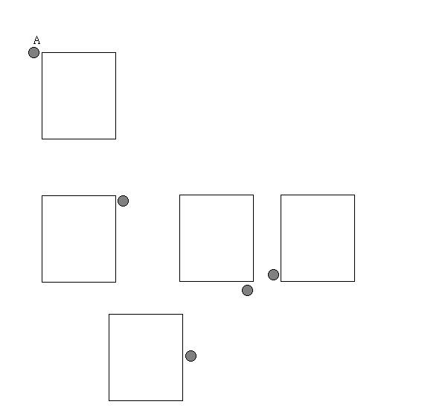
( )3.學校有一正方形步道，小名從A點出發，走了整個步道的1/2，下列請問哪一個位置是小名走的位置？
→
- B.

C. D.

我的理由是（ ）
( )4.下列哪一圖形代表4/5比3/5大？
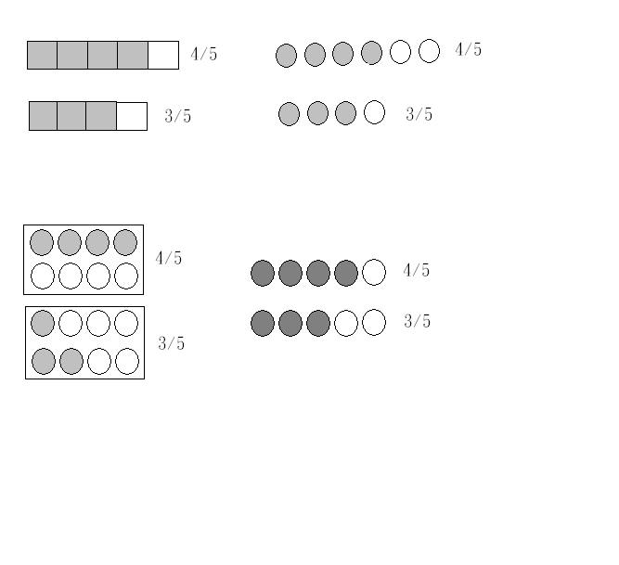
- B.

- D.

我的理由是（ ）
( )5.下列哪一圖形代表4/5+2/5=？
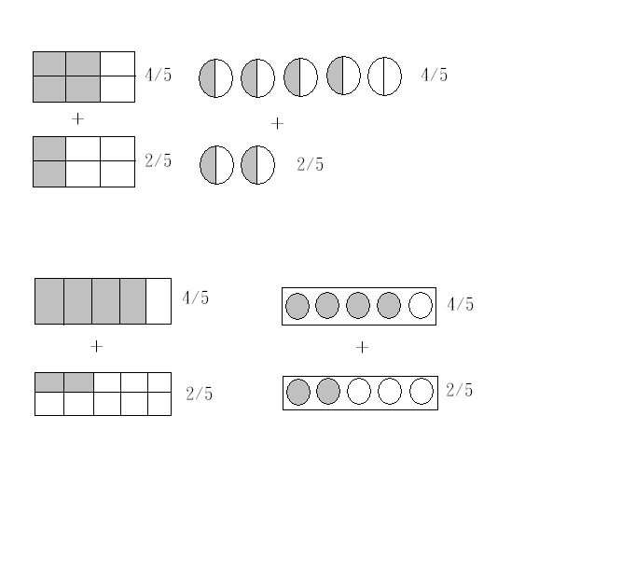
- B.

C. D.

我的理由是（ ）
( )6.下列哪一圖形代表3/4比5/8大？
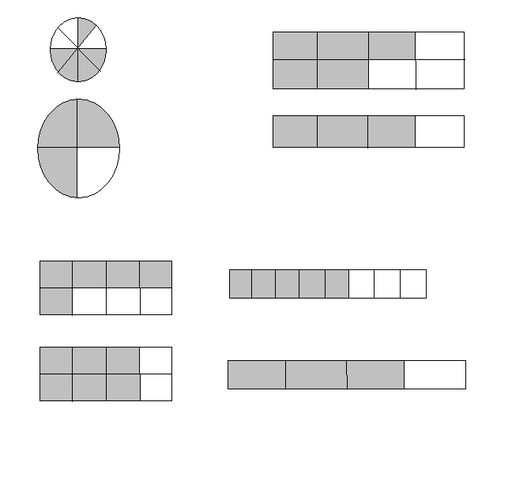
- B.
5/8

3/4
2/3
5/8

3/4
C. D.
5/8

3/4
5/8

3/4

我的理由是（ ）
( )7.下列哪一圖形代表1/2比1/3大？
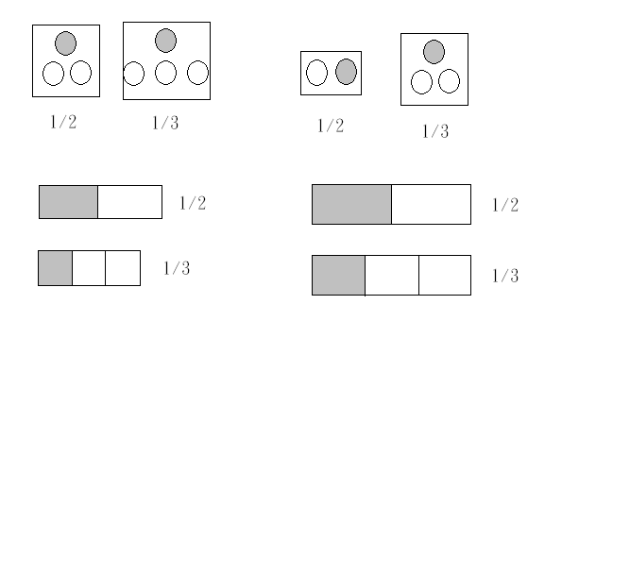
A. B.

C. D.
1/2

1/3

我的理由是（ ）
( )8.下列哪一圖形代表5/6-2/3=？
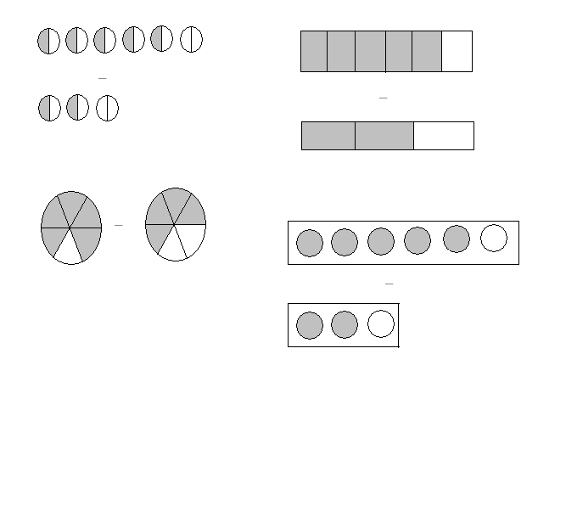
A. B.
5/6
5/6
2/3
－
－
2/3
C. D.
5/6
－
－
5/6
2/3
2/3
我的理由是（ ）
( )9.請問圖中灰色三角形占整個正方形幾分之幾？
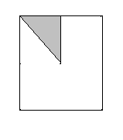

A. 1/6 B. 1/8 C. 1/10 D. 1/12
我的理由是（ ）
( )10.請問下列數線中，1/2+1/3最接近哪一個點？
A B C D
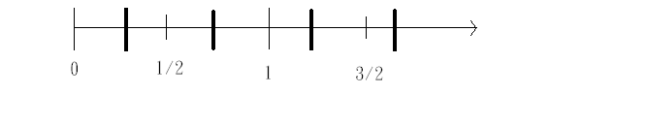

我的理由是（ ）

